16a. По воскресеньям. Новая лексика. Предлоги времени
Записать новые слова с переводом в тетрадь, прослушать (аудио приложено)
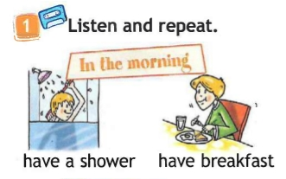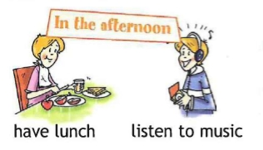
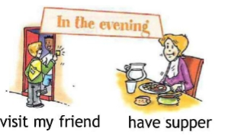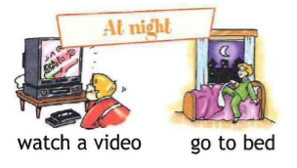
Word | Transcription | Translation
- in the morning | [ɪn ðə ˈmɔːnɪŋ] | утром
- in the afternoon | [ɪn ði ˈɑːftəˈnuːn] | днем
- in the evening | [ɪn ði ˈiːvnɪŋ] | вечером
- at night | [æt naɪt] | ночью
- have a shower | [hæv ə ˈʃaʊə] | принимать душ
- have breakfast | [hæv ˈbrɛkfəst] | завтракать
- have lunch | [hæv lʌnʧ] | обедать
- have supper | [hæv ˈsʌpə] | ужинать
- listen to music | [ˈlɪsn tuː ˈmjuːzɪk] | слушать музыку
- visit my friend | [ˈvɪzɪt maɪ frɛnd] | навещать друга
- watch a video | [wɒʧ ə ˈvɪdɪəʊ] | смотреть видео
- go to bed | [gəʊ tuː bɛd] | ложиться спать

Мы употребляем предлог IN c :
In the morning\evening\afternoon
НО
At night
At seven o’clock (когда говорим про часы то используем AT)
Предлог времени at употребляется:
с точным временем (at six o'clock);
с праздниками, если нет слова 'day' (at Christmas, at Easter);
с фразами: на выходных, в данный момент, в настоящее время (at the weekend, at the moment, at present);
в полдень /полночь /ночью (at noon / at midnight /at night).

№2
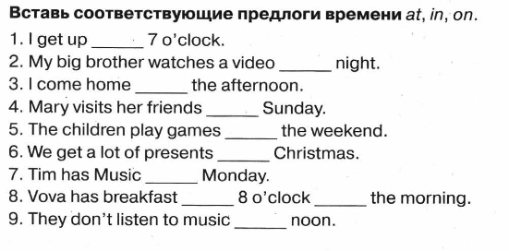
№3
Учебник с.127 упр.5 Прочитать и записать yes или no
(в ответе цифра yes\no)

Домашнее задание:
Рабочая тетрадь с. 64 упр. 1
Выполненное домашнее задание и классную работу отправить на почту
shmatokod@lyceum62.ru

